CASTRO

10 ½-Zimmer-Dorfhaus mit Garten

an ruhiger und sonniger Panorama-Aussichtslage

……………………………………..……………..……………………………………..………..…………………….……………….

casa di 10 ½ locali nel nucleo con giardino

tranquilla, soleggiata e con bellissima vissta

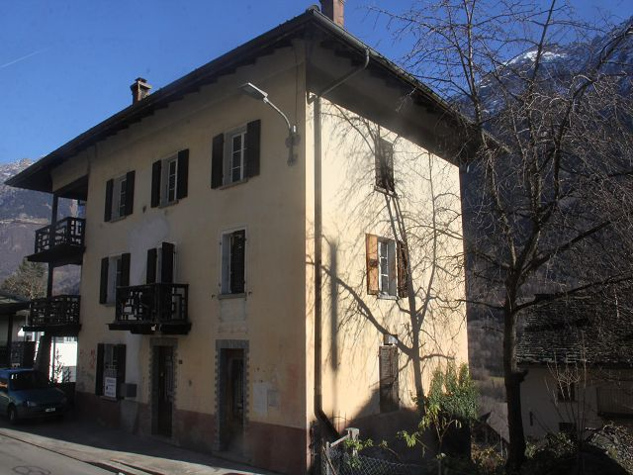

4180/3622

Fr. 275‘000.--

Standort | Umgebung

Eckdaten | Ausstattung

Wohnfläche: ca. 275 m2
Grundstückfläche: ca. 525 m2
Kubatur: ca. 950 m3
Baujahr: 1954
Letzte Renovation: 1995
Geschosse: 4
Zustand: befriedigend
Bad/Dusche/WC: 3
Heizung: Kamin
Zweitwohnsitz: ja, möglich
Keller: diverse
Parkplätze: 1 Garage

6723 Castro / Acquarossa, Via Cantonale

Region: Bleniotal
Lage: uhige und sonnige Lage
Aussicht: schöne Ausblick
Schulen: ja
Einkauf: in den Nachbargemeinden
öffentlicher Verkehr: 50m
Distanz nächste Stadt: 33km
Distanz Autobahn: 15km

Beschreibung

Dieses 10 ½-Zimmer-Dorfhaus liegt an ruhiger und sonniger Aussichtslage im Dorfkern von Castro im mittleren Bleniotal auf 550 m/M.
.
Das Haus befindet sich in einem ansprechenden, sehr einfach bewohnbaren Zustand. Grössere Innenrenovationen sind nötig.

Das Haus ist wie folgt aufgeteilt: Im Keller gibt es drei grosse Räume. Im erhöhten Kellergeschoss ist ein Schlafzimmer mit Bad/WC. Das Erdgeschoss besteht aus dem Eingang, dem grossen ehemaligen Postbüro, einem Wohnraum mit Kamin und einer kleinen Küche. Im 1. Obergeschoss sind ein Wohnzimmer mit Kamin und grosser Terrasse, zwei Zimmer, eine ehemalige Küche und ein Bad mit separatem WC eingebaut. Im 2. Obergeschoss befindet sich eine 4-Zimmer-Wohnung mit Wohnraum, Balkon, Wohnküche, drei Zimmern und Bad/WC. Das Dachgeschoss könnte noch ausgebaut werden.

Diese Liegenschaft bietet viele interessante Verwendungsmöglichkeiten als Wohnhaus, B + B oder Renditeobjekt.

Das Bleniotal ist bekannt für seine Ausflugsmöglichkeiten zu Fuss und mit dem Bike. In fünf Minuten erreicht man das Winterskigebiet Nova Nara mit drei Ski- und Sesselliften und einer langen Schlittelbahn. Zudem gibt es im oberen Bleniotal in Campra ein internationanles Langlaufzentrum und in Campo Blenio ein weiteres Skigebiet. In Acquarossa ist ein Bäderzentrum geplant und dort befindet sich auch das Regionalspital.

Die Liegenschaft ist mit dem Auto gut erreichbar. Es steht eine Garage zur Verfügung. In nächster Nähe gibt es Gratisparkplätze. Die Fahrt zur Autobahn A2 in Biasca dauert 15 Minuten. Mit dem Postauto gelangt man nach Biasca, dem Schnellzughalt der Gotthardbahn. Einkaufsmöglichkeiten und Schulen befinden sich in den Nachbardörfern.

Highlights

- sehr ruhige und sonnige Aussichtslage
- interessante Ausbaumöglichkeiten
- gute Anbindung an OeV
Posizione | Dintorni

Dati salienti | Attrezzature

Spazio abitabile: circa 275 m2
Superficie della proprietà: circa 525 m2
Cubatura: circa 950 m3
Anno di costruzione: 1954
Ultimo restauro: 1995
Piani: 4
Condizione: soddisfacente
Bagno/doccia/WC: 3
Riscaldamento: caminetto
Seconda casa: sì, possibile
Cantina: vari
Posti auto: 1 garage

6723 Castro / Acquarossa, Via Cantonale

Regione: Valle di Blenio
Posizione: posizione tranquilla e soleggiata
Vista: bella vista
Scuole: sì
Shopping: nei villaggi vicini
trasporto pubblico: 50m
Distanza dalla prossima città: 33km
Distanza autostrada: 15km

Descrizione dell’immobile

Questa casa di paese di 10 ½ locali si trova in una posizione panoramica tranquilla e soleggiata nel centro del paese di Castro nella media valle di Blenio a 550 m/M.

La casa è in uno stato attraente e molto facilmente abitabile. Sono necessarie grandi ristrutturazioni interne.

La casa è divisa come segue: Nella cantina ci sono tre grandi stanze. Nel seminterrato rialzato si trova una camera da letto con bagno/WC. Il piano terra è composto dall'ingresso, il grande ex ufficio postale, un soggiorno con camino e una piccola cucina. Al 1 ° piano c'è un soggiorno con camino e grande terrazza, due camere, una ex cucina e un bagno con WC separato. Al 2° piano c'è un appartamento di 4 stanze con soggiorno, balcone, cucina abitabile, tre camere e bagno/WC. La soffitta potrebbe ancora essere sviluppata.

Questa proprietà offre molte possibilità interessanti per l'uso come una casa residenziale, B + B o proprietà di investimento.

La Valle di Blenio è nota per le sue escursioni a piedi e in bicicletta. Il comprensorio sciistico invernale di Nova Nara con tre impianti di risalita e una lunga pista da slittino può essere raggiunto in cinque minuti. Inoltre, c'è un centro internazionale di sci di fondo a Campra nell'alta Valle di Blenio e un'altra area sciistica a Campo Blenio. Un centro termale è previsto ad Acquarossa e anche l'ospedale regionale si trova lì.

La proprietà è facilmente accessibile in auto. C'è un garage disponibile. Ci sono parcheggi gratuiti nelle immediate vicinanze. Il viaggio fino all'autostrada A2 a Biasca dura 15 minuti. L'autopostale vi porta a Biasca, la fermata del treno veloce della ferrovia del Gottardo. I negozi e le scuole si trovano nei villaggi vicini.

Highlights

- posizione panoramica molto tranquilla e soleggiata
- interessanti possibilità di estensione
- buona connessione al trasporto pubblico
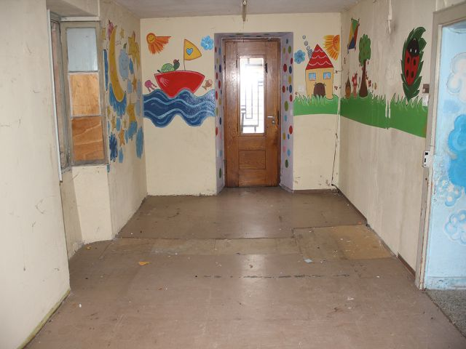

Küche und Wohnzimmer / cucina e pranzo

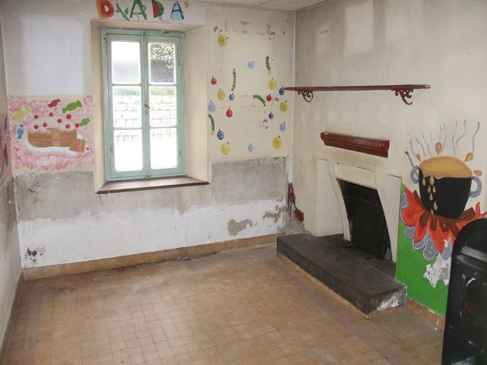

Küche und Wohnzimmer / cucina e pranzo

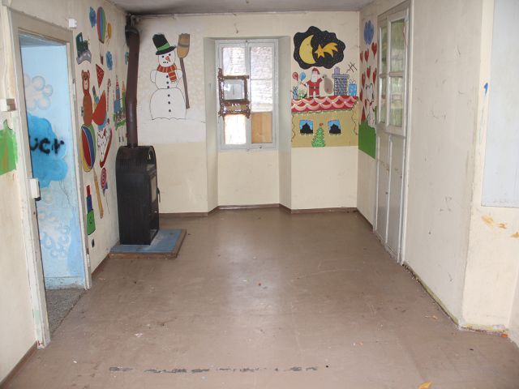

Küche und Wohnzimmer / cucina e pranzo
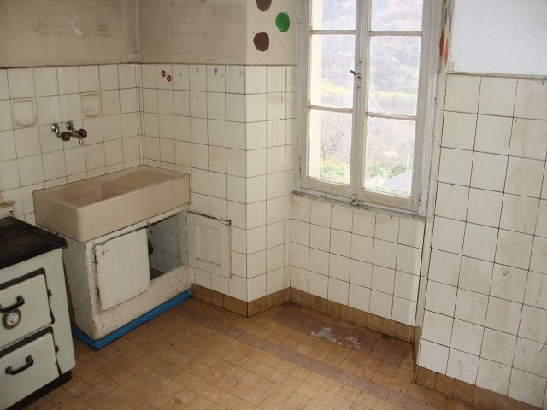

Küche und Wohnzimmer / cucina e pranzo

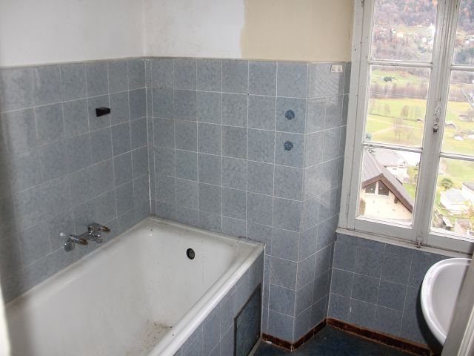

Küche und Wohnzimmer / cucina e pranzo

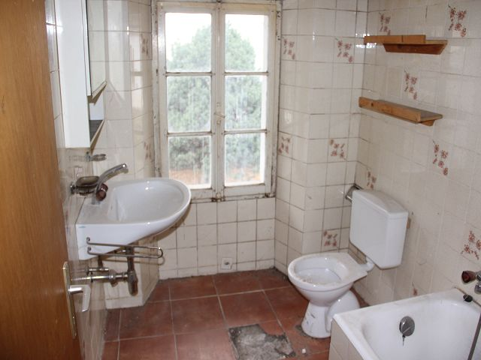

Bad / bagno
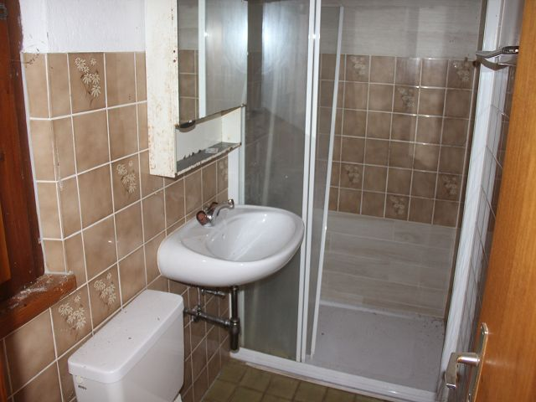

Dusche / doccia

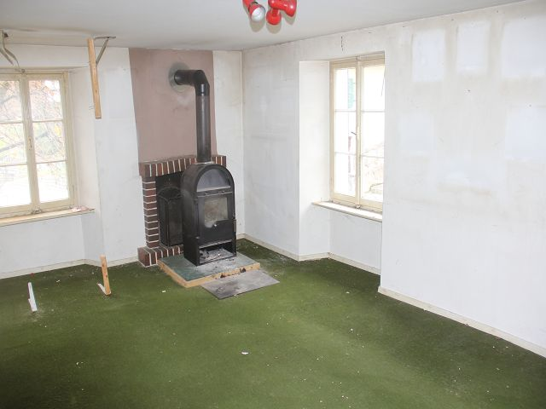

Küche und Wohnzimmer / cucina e pranzo

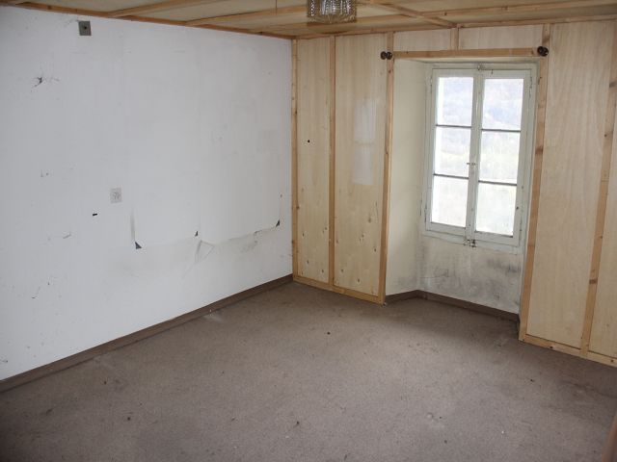

Zimmer / camera
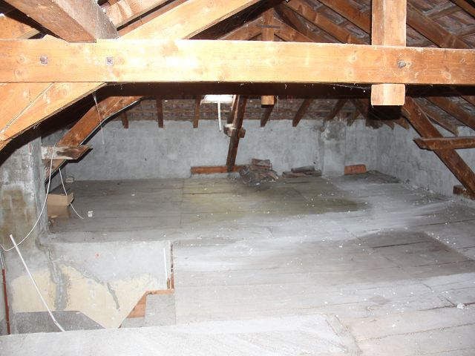

Estrich / solaio

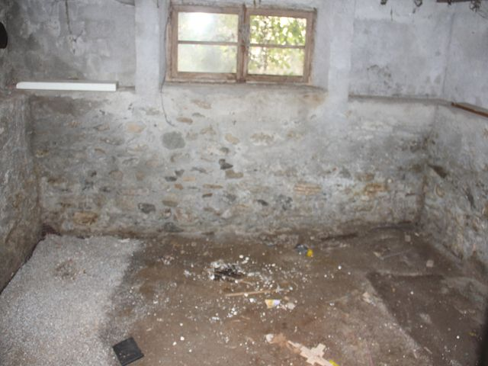

Keller / cantina

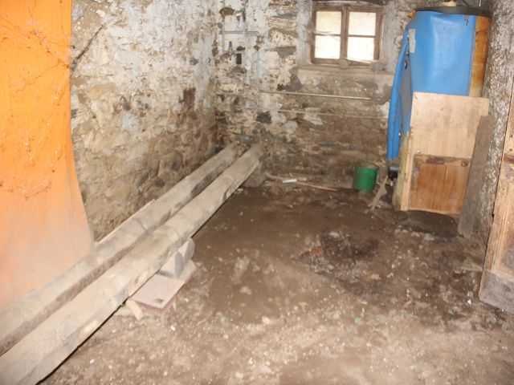

Keller / cantina
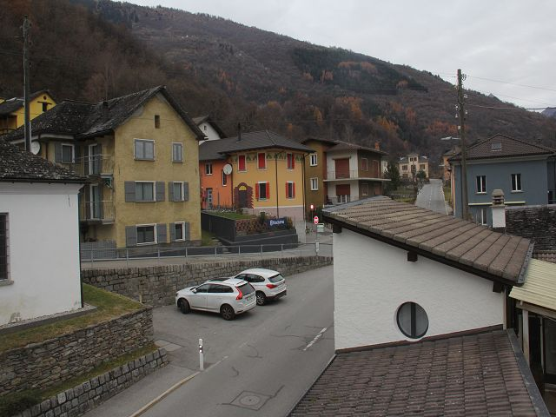

Blick auf öffentliche Parkplätze / vista verso posteggi pubblici

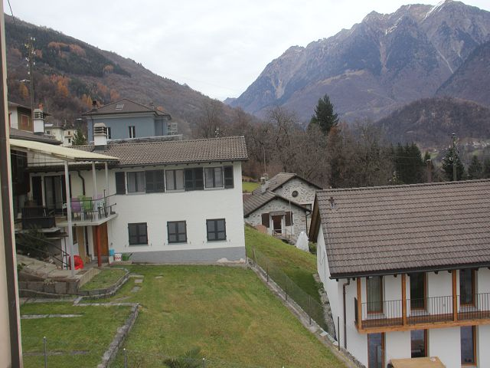

Blick nach Norden / vista nord

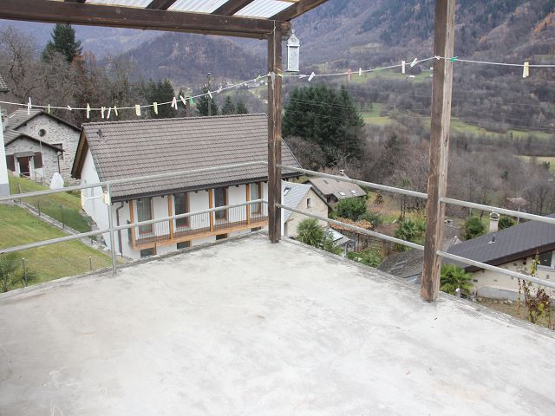

Terrasse / terrazza
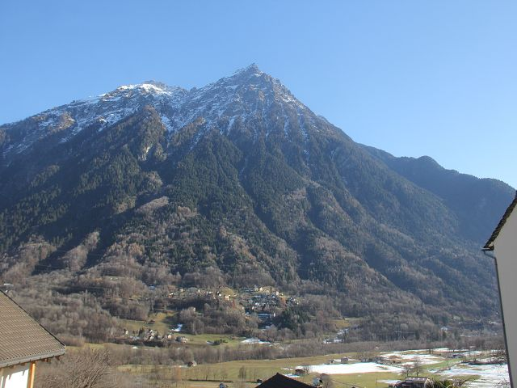

Blick nach Osten / vista est

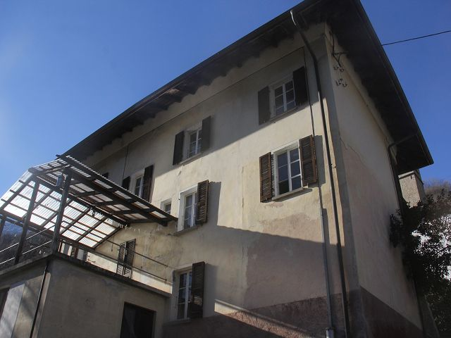

Haus / casa

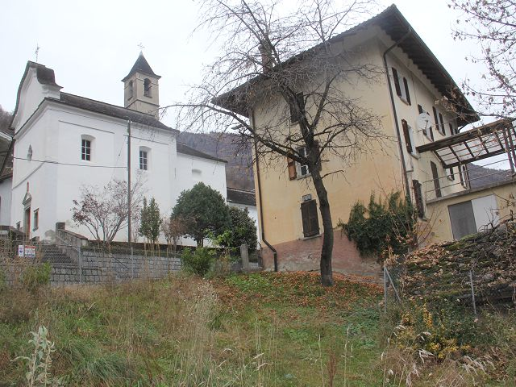

Garten und Haus / giardino e casa
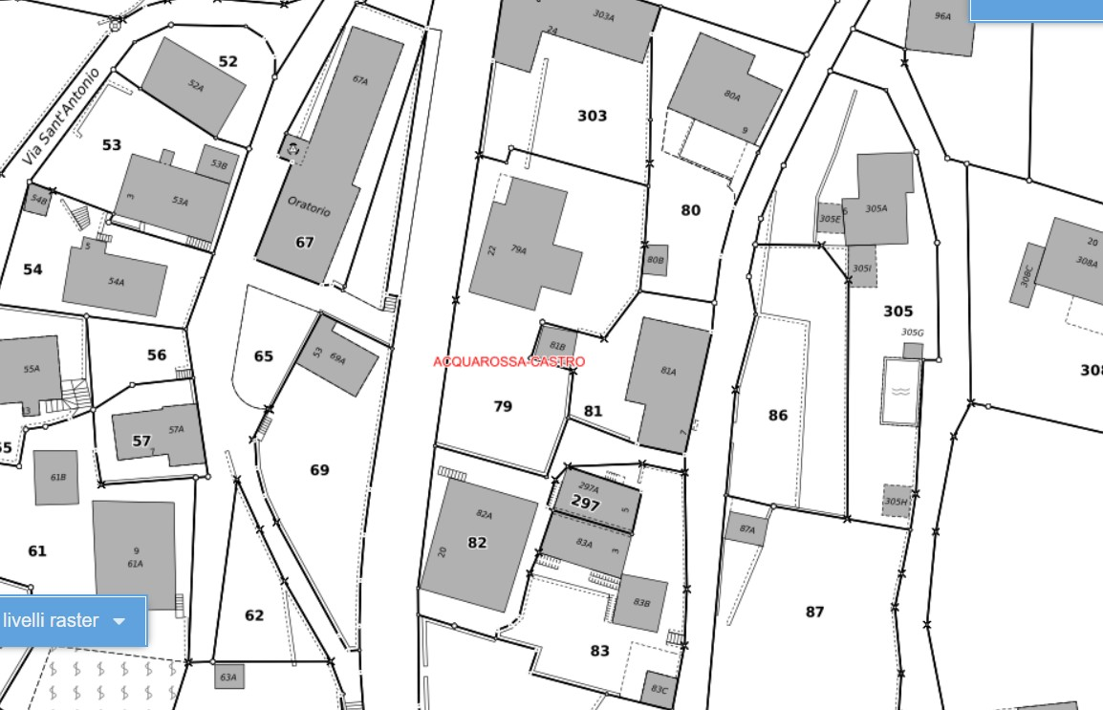

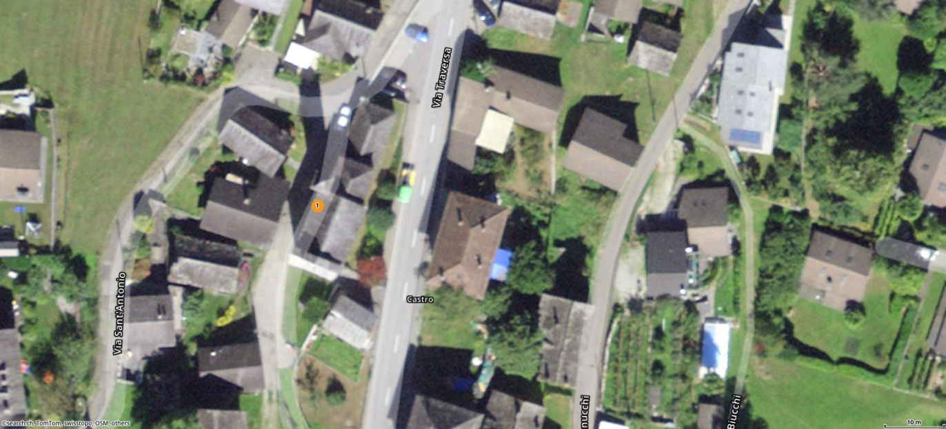

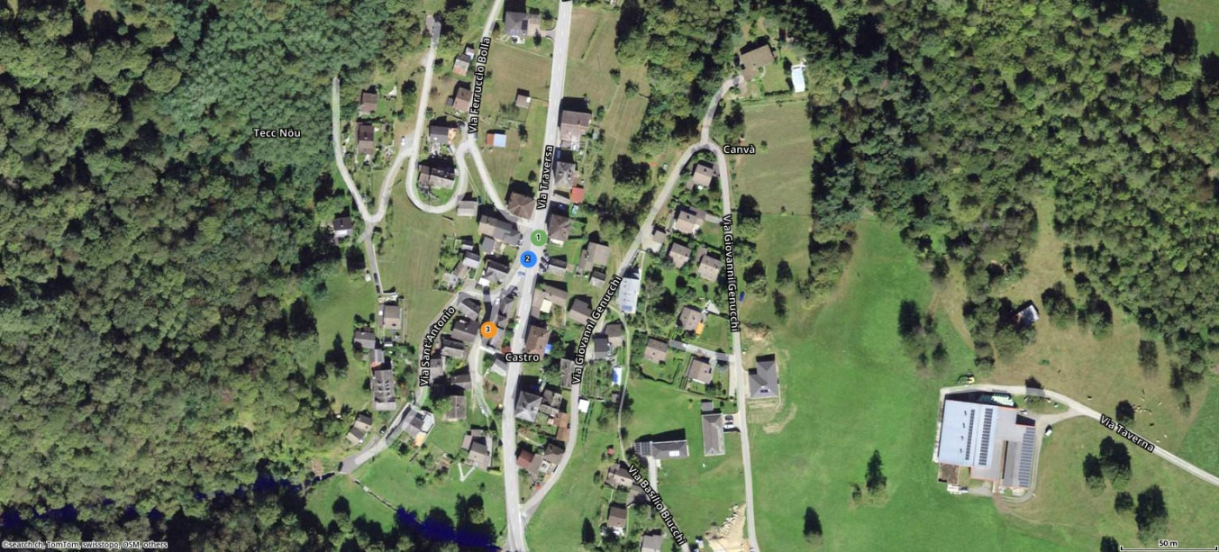

TICINO | Castro / Acquarossa

